Консультация для родителей

Уважаемые родители, музыкальное занятие в нашем детском саду «Лёвушка» проводится два раза в неделю в каждой возрастной группе. В эти дни дети приходят в музыкальный зал, где всё приготовлено для успешного проведения музыкального занятия. Для того, чтобы ребёнок мог свободно двигаться во время исполнения упражнений и танцев необходима соответствующая обувь.
В детском саду на музыкальных занятиях требуются балетки. Чешки в качестве обуви для танцев рекомендуется рассматривать лишь как временный или промежуточный вариант (мене желательный). В балетках на музыкальных занятиях делают упражнения для развития стопы, движения для предупреждения плоскостопия. В этой обуви дети во время подвижных игр, танцев не травмируются. В балетках дети не только занимаются на музыкальных занятиях, но выступают на различных детских праздниках.
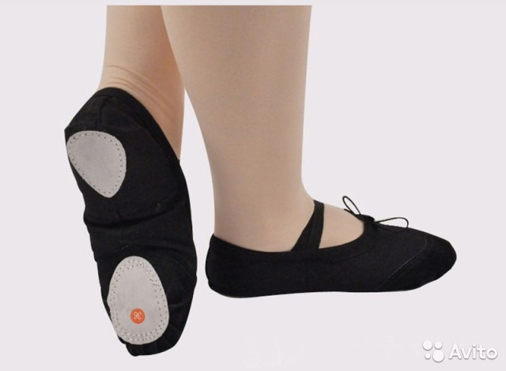
Музыкальная деятельность в детском саду – источник особой радости для малышей. Их жизнь без музыки невозможна, как невозможна она без игры и сказки.
В данном виде деятельности мы приучаем малышей видеть красивое, пробуждаем интерес к окружающему миру и его красоте. Важно, чтобы дети на занятиях были опрятно одеты. Девочки должны быть одеты в юбки или платья, потому, что иначе им просто не удастся поставить руки на талию во время танцев. Это приведет к тому, что у них появится привычка держать руки в воздухе, даже когда они будут в юбке или платье на празднике.
Мальчики перед началом занятия обязательно должны хорошо заправить рубашки, футболки в шорты, брюки ,чтобы выглядеть эстетично.
Для того, чтобы ребенок мог свободно двигаться во время исполнения упражнений, плясок необходима соответствующая обувь. Прежде всего, она должна быть фиксированная. И совсем недопустимо, чтобы ребенок был в комнатных тапочках, «сланцах» или просто в «шлепках».
Балетки являются обувью, использующейся, как правило, для двух видов деятельности вашего ребенка – танцы и спорт. И то, и другое занятие являются весьма ответственной деятельностью, во время которой нужно сосредотачиваться только на упражнениях.
Балетки (чешки) сегодня востребованы не только в спортивных секциях и танцевальных кружках, но в детских садах и школах, ведь они считаются самой удобной и легкой обувью для занятия физической культурой и танцами. Данная обувь помогает защищать ногу ребенка от возможных механических повреждений и не затрудняет движение, полностью раскрепощает стопу и позволяет правильно выполнять задаваемые упражнения. Ребенку необходимо правильное формирование стопы, для этого и носят обувь с четко фиксированной подошвой. На музыкальных занятиях дети встают на носочки, выполняют различные музыкально-ритмические движения, им нужна гибкая стопа, поэтому детей переодевают в чешки.
Кроме балеток на занятиях допустима другая обувь, которая плотно охватывает щиколотку (ношение короткой обуви приводит к деформации пальцев и быстрому утомлению ноги). Предпочтителен широкий носок; легкая, гибкая подошва должна быть достаточно твердой и не скользить. Задник должен быть цельным без вырезов и вставок. Кроме того, он должен быть достаточно жестким, с закругленным верхом.
Одежда для праздников.
На музыкальных занятиях - самый распространенный вариант обуви - чешки и балетки. Эта же обувь подходит и для праздников. Конечно, если это будет литературная викторина, праздник поэзии или спектакль, обувь может быть другая. Но, в любом случае, детские туфельки не должны быть на каблуках и на платформе.
Ни у кого не возникает вопрос, почему в хореографических кружках и танцевальных школах дети занимаются в балетках. В театре в голову не приходит сопоставлять парадный костюм короля, изящное платье принцессы с их обувью - балетками. Мы воспринимаем балетное действие целостно: музыка, танец, пластика, которая в другой обуви была бы невозможна. Так и движения детей в танцевальных композициях на праздниках будут изящны, легки, естественны только в подобающей обуви.
То же самое можно сказать и обо всем праздничном костюме в целом. Многие родители чересчур увлекаются желанием выделить своего ребенка: покупают великолепные длинные, пышные платья девочкам, фраки для мальчиков и модные джинсовые костюмы. Но в них детям не всегда удобно двигаться! И «модники» будут чувствовать себя некомфортно.
Педагоги должны заранее предупредить родителей и детей, каким будет праздник и какие костюмы следует готовить. Чтобы потом не возникало недоумений, почему костюм «Человека-паука» или «Бэтмена», который купили к новогоднему представлению, нельзя использовать на утреннике, сюжетная линия которого - «Новогодний теремок» или «Золушка на балу».
Будьте внимательны к здоровью своих детей!

Подготовила: музыкальный руководитель Ю.В.Дубровина

23.11.2023

Ссылка:https://nsportal.ru/detskiy-sad/materialy-dlya-roditeley/2021/10/21/konsultatsiya-dlya-roditeley-trebovaniya-k-vneshnemu

